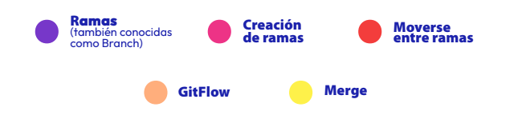

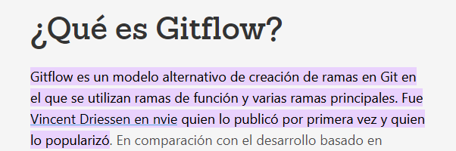

Gestionar pruebas= Gitflow

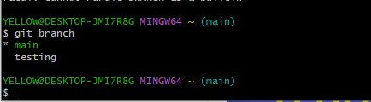

Ejercicio

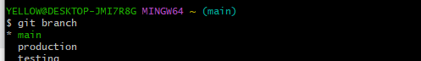

Cambiar a rama primer flecha y después corroboro

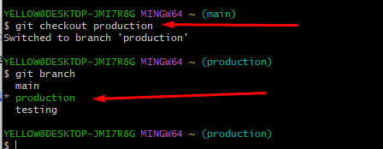

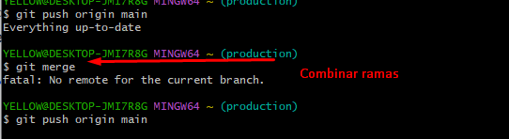

ACTIVIDAD 7 NO ESTÁ LISTA